|  |  |  |
| --- | --- | --- |
| **Modification spécification****s Dotations GDMAP** | **Page :** | **1** sur **1** |
| **Version :** |  |
| **Date :** | **11/02/2015** |

|  |  |
| --- | --- |
| Nom du document : | **Spécifications _dotations.docx** |
| Rédacteur : | **Vallet Luc** |
| Destinataires : | **Cpam Bordeaux Rennes Red Bobigny Cramif** |
| Processus concerné : | **Système d’Informations** |
| Mots-clés : |  |
| Niveau de confidentialité : | **RESTREINT** |
| Restriction : | Ce document ne doit pas être copié et/ou diffusé en dehors de l'organisme. |

Sommaire

1. Object du document : « re-spécifier » la gestion des dotations dans GDMAP 1

Bilan actuel 1

2. Liaison avec GLPI/GEDIFF 1

3. Affichage Liste des dotations 2

4. Attribution des dotations 3

5. Ajouter une dotation 3

## Object du document, re-spécifier la gestion des dotations dans GDMAP

GDMAP outil de suivi des mouvements du personnel et matériels affectés, permet le suivi du matériel de l’agent lors de ses mouvements.

Actuellement GDMAP permet de créer une “dotation” et de l’affecter/ ou la désaffecter, à un agent.

### Bilan actuel

La gestion du matériel affecté peut être améliorée si une passerelle est disponible entre GLPI/GEDIFF et GDMAP. Une demande PSN n’a pas abouti. Lors de la VISIO conférence du vendredi 12 mai 2017 avec les cpam de RED et de Bordeaux, une demande a été transmise à Bordeaux.   
Bordeaux étant MOE sur l’application GLPI/GEDIFF.

Nous spécifions le cas avec et sans liaison GLPI/GEDIFF.

## Liaison avec GLPI/GEDIFF

Idéalement liaison via un web Service , (No d’organisme, id agent, nom , prénom) et en retour une liste des dotations de l’agent.(Les champs retournés sont à définir)

Il sera nécessaire de valider les critères de recherche dans GLPI/GEDIFF, chaque caisse ne renseigne pas forcément tous les champs d’une dotation.

Ci-dessous Extrait de GLPI/GEDIFF , pour une recherche par « usager », dont on peut s’inspirer pour la présentation dans GDMAP.

  
NB : Une importation régulière d’un export GLPI est à proscrire (Volume de données à intégrer, GDMAP étant multi-caisses + les désynchronisations possibles).

La table actuelle pour gérer les dotations dans GDMAP

**Dotation**  
Id  
Code  
Libelle  
exturl  
agentdote  
date_attribution  
organisme  
commentaire

L’ajout des champs suivant s semble nécessaire :  
- Un champ SKU pour y stocker l’identifiant venant d’une autre application que GLPI/GEDIFF exemple :id_gmat pour les dotations type Mobilier, Voiture etc. (Non obligatoire)

* Un numéro de série (Non obligatoire)  
     
  **Rajout de quelques règles de gestion** :
* L’ajout impossible de deux dotations avec le même SKU ou le même no de série
* La suppression d’une dotation impossible si attribuée à un agent
* Clôture d’un mouvement de sortie non possible ou simple alerte si dotations encore attribuées, avec lien (simple url) sur GLPI ou autre applicatif gérant la/les dotations.

## Affichage Liste des dotations

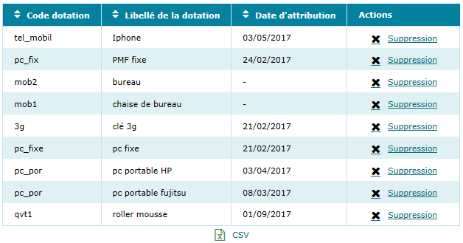

Ajout de l‘affichage des colonnes :

* « Identité agent » si dotation attribué
* Le SKU
* Le no de série

Tableau des dotations GLPI/GEDIFF à titre indicatif, si liaison via WEB service :



## Attribution des dotations

La liste des dotations disponibles pour un agent provient **uniquement** de GDMAP.   
Le web service ne permet qu’un visu des dotations de GLPI/GEDIFF.

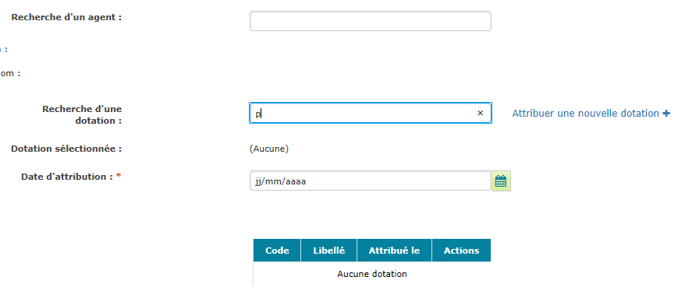

## Ajouter une dotation

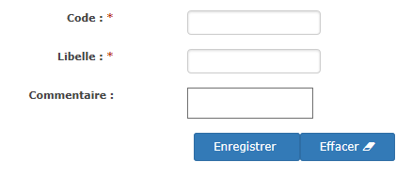

Rajout des champs SKU, no de série

L’ajout de dotation sera interne à GDMAP. (Stockage dans la table *« dotation »* de GDMAP)

Pas de remontée d’information dans un outil externe de gestion de stock.